Nacistički zločini

Seminarski rad

www.maturski.org

Uvod

Po završetku Drugog svjetskog rata, vodeći nacistički liječnici izvedeni su pred lice pravde na Međunarodnom vojnom sudu u Nurnbergu. Dvadeset doktora optuženo je za ratne zločine i zločine protiv čovječnosti. Na tome suđenju izneseni su dokazi o nehumanim eksperimentima provođenima u koncentracij skim logorima u Dachau, Auschwitzu, Buchenwaldu i Sachsenhausenu.
Društvo se od tada moralo suočiti s činjenicom da su nacistički liječnici krivi za ubojstva s predumišljajem u svrhu istraživanja. Profesionalna moderna medicina ima nekoliko poteškoća s prihvaćanjem mišljenja da su nacistički liječnici bili zli ljudi. Razlog tome je kontinuirano korištenje podataka nacističkih pokusa i istraživanja. Kod mnogi cijenjenih znanstvenika mogu se naći neosporivi dokazi o korištenju literature bivših SS-ovih liječnika kao temelj njihovih istraživanja, što većina njih i priznaje. Posljednjih nekoliko godina korištenje nacističkih podataka u znanstvenika privuklo je širu pozornost u društvu, te su se počela postavljati pitanja o etičnosti i potencijalnoj zlouporabi podataka. Time se postavilo pitanje znanstvenoj zajednici: „Je li prikladno korištenje podataka do kojih je došlo na potpuno nemoralan način, od žrtava nacističke agresije?".
1. Nacistički eksperimenti
Nacistički liječnici vršili su brutalne eksperimente na bespomoćnim zatvorenicima koncentracijskih logora u svrhu razvijanja tehnika i otkrivanja koliko dugo njemački vojnici mogu preživjeti u određenim uvjetima te pronalaženja najboljih načina za njihovo spašavanje. Djelo mučenja obilježavalo je nekoliko značajki:
- Osobe su bile prisiljene postati subjekt istraživanja protiv svoje volje
- Gotovo svi subjekti pokusa podnijeli su nevjerojatne patnje, sakaćenja i neopisivu bol
- Pokusi su bili napravljeni tako da je ishod uvijek bio koban po subjekt istraživanja
Ujedno su postojale i tri osnovne kategorije pokusa:
- Medicinsko-vojna istraživanja
- Ad hoc eksperimenti
- Rasno motivirani eksperimenti
1.1. Medicinsko-vojna istraživanja
Hitlerov režim financirao je niz nehumanih eksperimenata za ideološku, vojnu i medicinsku svrhu. Oni su bili izvedeni po zapovijedima Heinreicha Himmlera kako bi se stekla šira saznanja o određenim ratnim uvjetima s kojima su se tada susretali njemački vojnici. Liječnici su smatrali služenje „vojnoj svrsi" kao opravdanje za svoje
odvratne eksperimente. Ujedno su opravdavali svoja djela govoreći o tome da su zarobljenici svejedno bili osuđeni na smrt. Njihova istraživanja uključivala su:
Zatvorenici su satima bili uronjeni u spremnike ledene vode sve do kada ne bi umrli od pothlađenja i drhtavice. Pokus je bio izveden s razlogom da se otkrije koliko dugo bi
1.1.1. Eksperimenti zamrzivanja
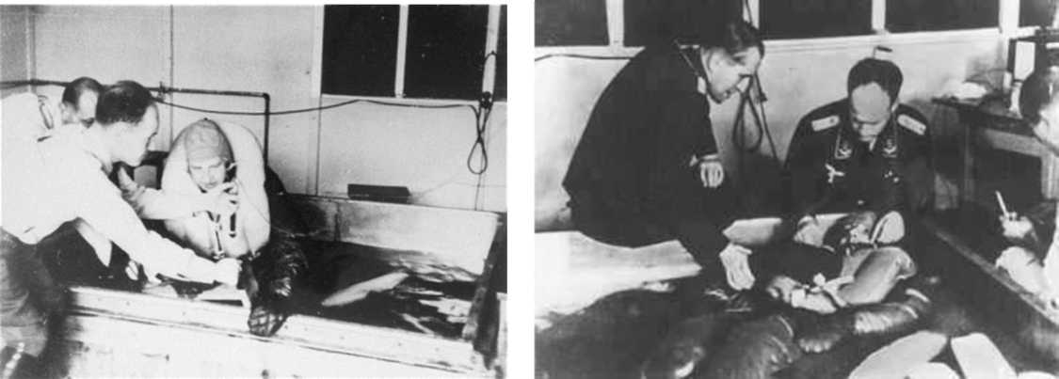
njemački piloti, potopljeni od neprijatelja, preživjeli u ledenom Sjevernom moru. Poznato je da ljudi uronjeni u Sjeverno more nisu mogli preživjeti dulje od jednog do dva sata.
Liječnik Sigmund Rascher pokušao je stvoriti uvjete slične onima u Sjevernom moru u logoru Dachauu, ubivši time oko 300 zatočenika, u svrhu istraživanja šoka uzrokovanog izlaganjem hladnoći. Kao rezultat oko devedeset ispitanika je momentalno umrlo od šoka.

1.1.2. Eksperimenti visokih nadmorskih visina
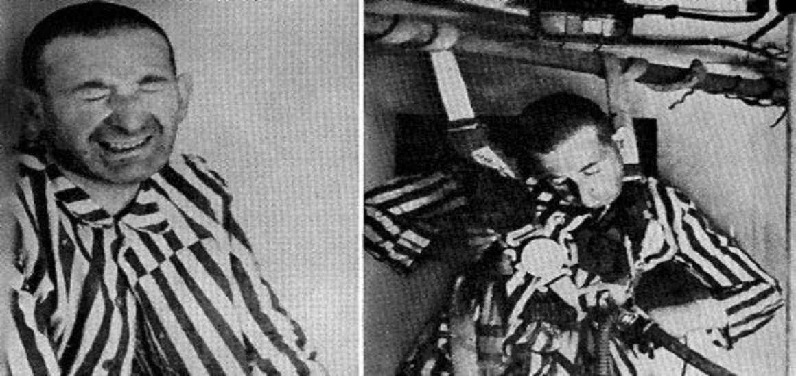
U 1942.godini, liječnik Rascher počeo je s opasnim visinskim eksperimentima u Dachauu. Njegov cilj bio je utvrditi najbolji način za spašavanje pilota s velikih nadmorskih visina kada bi napustili olupinu (sa ili bez opreme s kisikom) te bili podvrgnuti niskom atmosferskom tlaku.
Rascher je koristio dekompresijsku komoru da simulira velike nadmorske visine. Često bi secirao mozak nekoliko žrtava, kada su još bili živi, da dokaže kako je uzrok visinske bolesti stvaranje sitnih mjehurića zraka u mozgu. Od 200 tako testiranih zatvorenika, 80 je umrlo od posljedica pokusa, a ostali su bili pogubljeni.

1.1.3. Eksperimenti pitkosti morske vode
Testovi pitkosti morske vode su provedeni u Dachauu na populaciji od 90 romskih zatvorenika od strane doktora Hansa Eppingera. Dio ispitanika je dobio nepromijenjenu morsku vodu, a drugi morsku vodu čiji je okus bio kamufliran, kao jedini izvor tekućine. Eppingerova "Berka" metoda je osmišljena za testiranje može li takva tekućina dana kao jedini izvor tekućine izazvati ozbiljne fizičke poremećaje ili smrt u roku od šest do dvanaest dana. Romi su postali toliko duboko dehidrirani da su bili viđeni kako ližu podove, nakon što su oprani, samo kako bi došli do kapi vode.
1.1.4. Eksperimenti sulfanilamidom
Njemačke oružane snage pretrpjele su teške gubitke na ruskoj fronti u razdoblju od 1941. do 1943. zbog plinske gangrene. Ti i ostali vojnici poginuli kao rezultat raznih infekcija zadobivenih na bojišnici, razlog su težnje znanstvenika za otkrivanje, radije kemijskih nego kirurških metoda liječenja. Otkriće sulfanilamida otvorilo je mogućnosti novih i revolucionarnih metoda liječenje rana uzrokovanih infekcijama. Ratne rane nanesene su zdravim Zidovima kako bi se testirali novi lijekovi. Rane namjerno nanesene eksperimentalnim ispitanicima zaražene su bakterijama, poput Streptococcusa, plinske gangrene i tetanusa. Cirkulacija krvi je prekinuta vezanjem krvnih žila na oba kraja rane kako bi se stvorilo stanje rane slične onoj na bojnom ^{polju}

1.1.5. Eksperimenti sa tuberkulozom
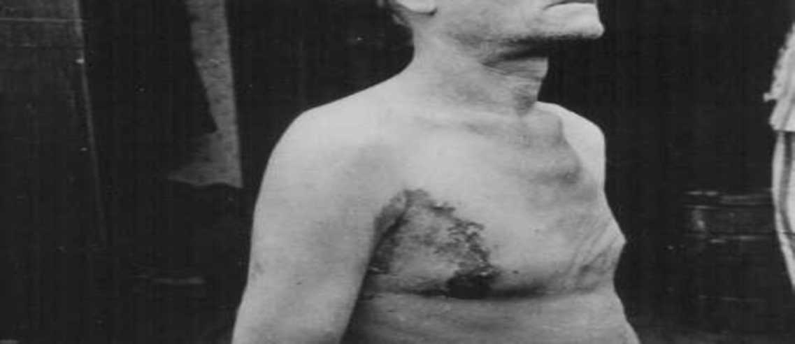
Nacisti su proveli eksperimente kako bi se utvrdilo postoji li bilo koji prirodni imunitet na Tuberkulozu ("TB"), te kako bi razvili cjepivo protiv TBC-a. Liječnik Heissmeyer nastojao je pobiti rasprostranjeno uvjerenje da je tuberkuloza zarazna bolest. Tvrdio je da je samo "iscrpljen" organizam osjetljiv na takve infekcije, a najviše od svih rasno "lošiji organizmi poput Zidova."
Heissmeyer ubrizgava žive tuberkulne bacile u pluća ispitanika kako bi oni razvili imunitet protiv TBC-a. On je također uklonio limfne žlijezde sa ruka dvadesetero židovske djece. Oko 200 odraslih ispitanika je pogubljeno, a dvadesetero djece je obješeno u Bullenhauserovoj brani u Heissmeyerovom nastojanju da se sakrije dokaze vršenja pokusa od nadolazećih savezničkih armija.
1.2. Ad hoc eksperimenti
Nacisti su također proveli eksperimente koji uključuju neizrecive vrste mučenja koje provode pod izlikom znanstvenog istraživanja. Ti eksperimenti uključuju trovanje i nanošenje teških fizičkih ozljeda:

1.2.1. Eksperimenti s otrovima
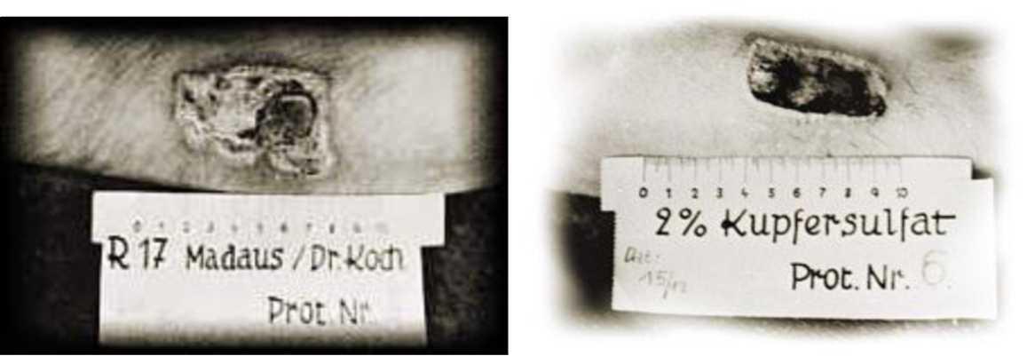
Istraživački tim u Buchenwaldu je razvio metodu pogubljenja pojedinca putem intravenske injekcije fenolbenzena i cijanida na ruskim zatvorenicima Pokusi su dizajnirani za utvrđivanje brzine umiranja subjekata.

1.2.2. Eksperimenti s ranjavanjem
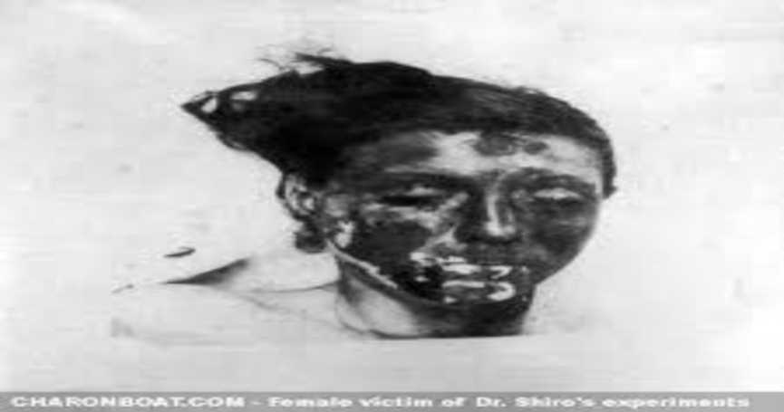
Kada je Himmler otkrio da je uzrok smrti većine SS vojnika na bojnom polju krvarenje, naredio je doktoru Rascheru da razvije krvni koagulant za primjenu kod njemačkih trupa prije nego što ih pošalju na bojište. Rascher je testirao patentirani koagulant promatranjem količine kapi krvi koje bi se iscjedile iz svježe amputiranih batrljaka živih i svjesnih zatvorenika u krematoriju u Dachau. Rascher bi upucao ruske zarobljenike u slezenu kad god je potrebna dodatna krv za testiranje. [U Ravensbrueckovom koncentracijskom logoru, ramena i noge amputiranih zatočenika su pokušavali presaditi na udove drugih žrtava]
1.3. Rasno motivirani eksperimenti
Nacistički liječnici provodili su pokuse koji su bili usmjereni na antropološke, genetske i rasne ciljeve. Glavni cilj je bio stvaranje arijevske rase u što većem broju. Ti pokusi uključuju:

1.3.1. Eksperimenti umjetnog oplođivanja
Himmler je bio impresioniran čuvši da doktor Carl Clauberg uspješno liječi neplodnu ženu visoko rangiranog SS-ovog časnika. Clauberg je počeo raditi u Auschwitzu gdje je napravio novi istraživački laboratorij Auschwitz Block 10. Istraživanje u tom laboratoriju vršeno je na 300 žena u dobi od 20 do 40 godina, od kojih je većina bila udana i bez djece.
U bloku 10 je vladao konstantan strah Clauberga koji je ubijao, sterilizirao ili oplođivao nesretne žene. Često bi tjerao sve žene na seksualni odnos s muškim zatvorenicima koje je on odabrao. Gotovo svaka ortodoksna Židovka izabrana od Clauberga da postane prostitutka u bloku 10 bi počinila samoubojstvo.
Nakon uspješne oplodnje Clauber bi se podsmjehivao i psihički mučio žene, govorivši im da su oplođene životinjskom spermom, te da u sebi nose čudovište. Kod žena je to izazivalo teške psihičke bolesti, te je dolazilo i do samoubojstava.

1.3.2. Eksperimenti sa sterilizacijom
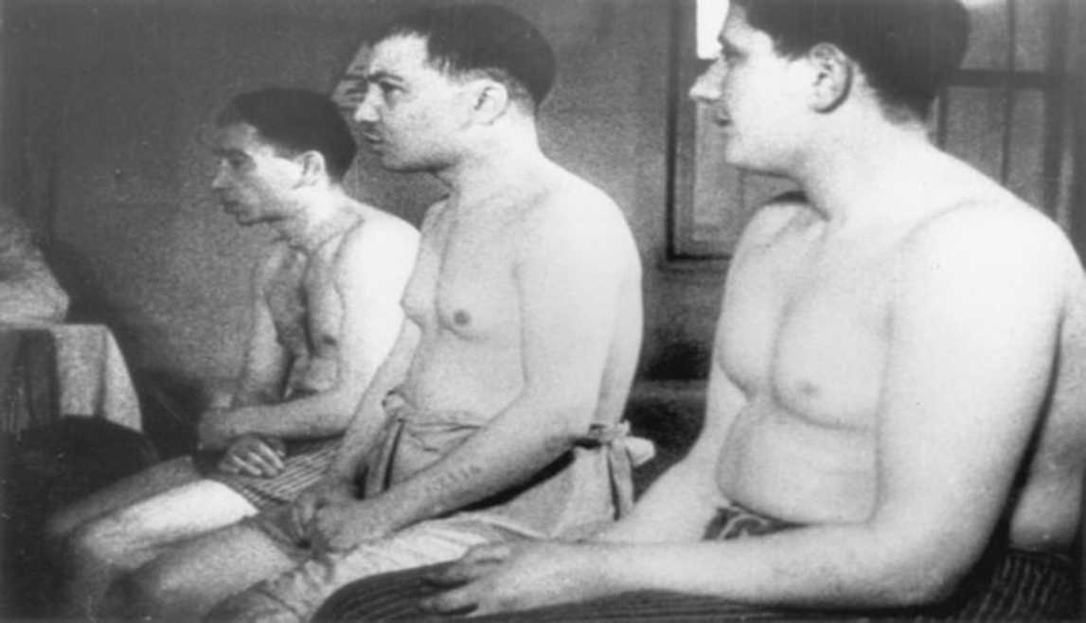
Stvarni Himmlerov cilj bloka 10 nije bila oplodnja, već sterilizacija. Naredio je Claubergu da promjeni smjer svojih eksperimenata prema pronalasku načina kako blokirati jajovod. Clauberg preusmjerava svu svoju energiju prema jedno jedinom cilju, a to je masivna sterilizacija.
Tisućama zatvorenika unakažene su genitalije radi pronalaska jeftinih metoda sterilizacije. Nacisti su se nadali da ove metode u konačnici mogu primijeniti na milijunima "neželjenih" zatvorenika. Žene u Auschwitzu su sterilizirane injekcijama nagrizajućih tvari unesenih u maternice ili grlić vrata maternice. Te metode su bile praćene strašnim bolovima, upalama jajnika, puknućem, sepsama u želucu i krvarenjem. Mladićima su podvrgnuli testise velikim dozama zračenja te ih naknadno kastrirali kako bi utvrdili do kojih je patoloških promjena došlo.

1.3.3. Eksperimenti na blizancima
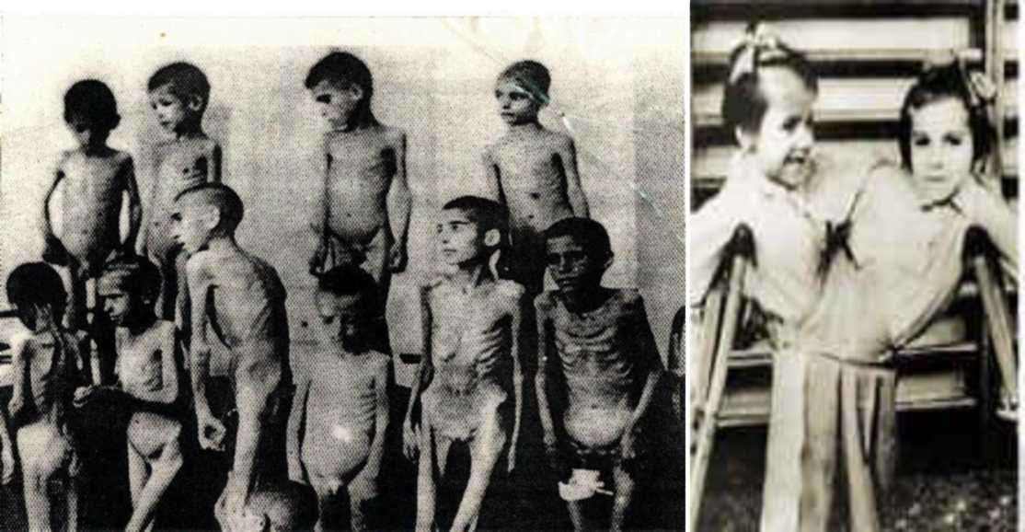
Pokuse na blizancima je izvodio zloglasni doktor Joseph Mengele u Auschwitzu. Među Mengeleovim omiljenim pokusa bili su oni vršeni na indentičnim blizancima i patuljcima. Mengeleova opsjednutost nacističkom ideologijom rasne čistoće i arijevskom rasom dovelo ga je do toga da je počeo vjerovati kako bi mogao otkriti tajnu ljudske reprodukcije i način da poveća broj djece rođene jednim porodom. Njegov je cilj bio pomoći arijevskom "gospodaru" u umnožavanja arijevske rase u što većem broju i na kraju cijeli svijet naseliti samo sa Nijemcima. Od 1.000 parova blizanaca koji su sudjelovali u pokusu, oko 200 parova je preživjelo.
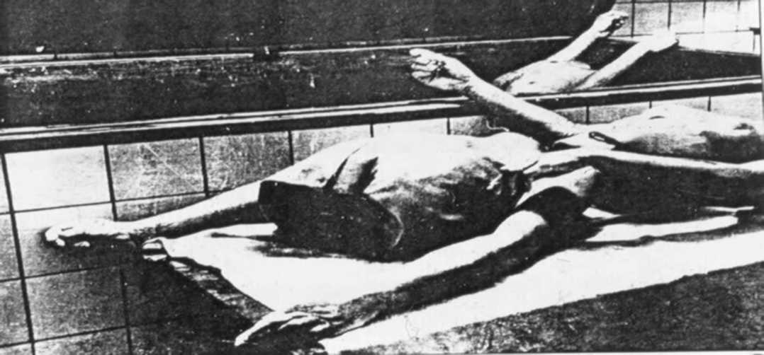
1.3.4. Zbirka Židovskih kostura

Doktor August Hirt, profesor anatomije na Sveučilištu u Strassburgu, želio je steći veliku zbirku židovskih lubanja i kostura za muzej koji bi kasnije bio posvećen izumrloj židovskoj rasi. U 1943., 115 osoba je otrovano plinom u Natzweiller-Struhof koncentracijskom logoru. Leševi su odmah prevezeni u paviljon anatomije u strassburgsku Sveučilišnu bolnicu.

Mučenje, gladovanje, okrutnost, ubojstvo. . . popis ide u nedogled. Broj poginulih u ime znanstvenih istraživanja je stravičan. U svim eksperimentima, zatvorenici su bili prisiljeni da postanu učesnici protiv svoje volje. Gotovo svi su bili izloženi patnjama, sakaćenju i neopisivoj boli. Eksperimenti su bili dizajnirani da završe kobno za učesnike, a ukoliko je učesnik preživio eksperiment, bio je odveden u logor smrti ili pogubljen.
Vršio je kirurške zahvate u koncentracijskom logoru Gusen (Mauthausen II), bez zdravstvene potrebe za time. Kako bi proučio ljudski mozak vršio je trepenaciju na zatvorenicima.
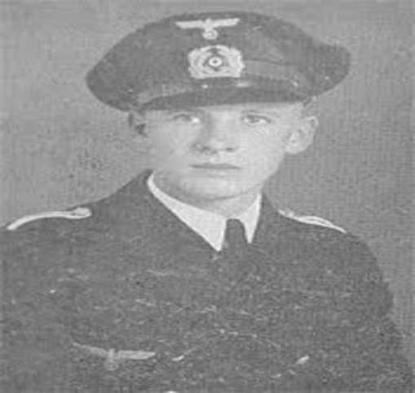
2. „Doktori" holokausta

2.1. Hermann Kiesewetter

2.2. Herbert Heim
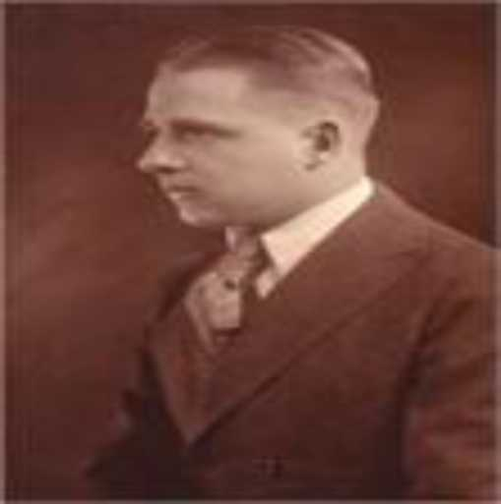
Osim njegovih privatnih pokusa, on je specijalizirao u proizvodnji i pripremi umanjenih ljudskih glava. Neke od tih pripravaka darovao je patološkom muzeju u Gusenu. Ostale glave je poslao prijateljima i sam ih koristio kao utege za držanje papira.

2.3. Helmut Vetter
Kao zaposlenik IG-Farbena i Leverkusena, vršio je eksperimente s različitim vrstama lijekova u Gesenu. Bio je specijaliziran na području tuberkuloze, a 1944. je vršio pokuse s „Ruthenolom" i „Preparatom 3582" na logorašima u bloku 27. Ti su eksperimenti bili slični onima u Auschwitzu.
2.4. Maria Mandel
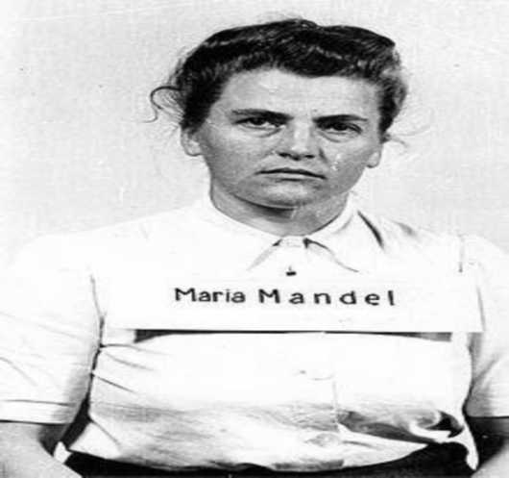

Nakon Ravensbriicka postala je šefica ženskog logora u Auswitzu. Logorašice su joj se obraćale sa „Zvijeri". Zbog njenog sudjelovanja u izboru zatvorenika za plinske komore i eksperimente, te zbog mučenja bezbrojnih zatvorenika, osuđena je na smrt 1947.

2.5. Herta Oberhauser
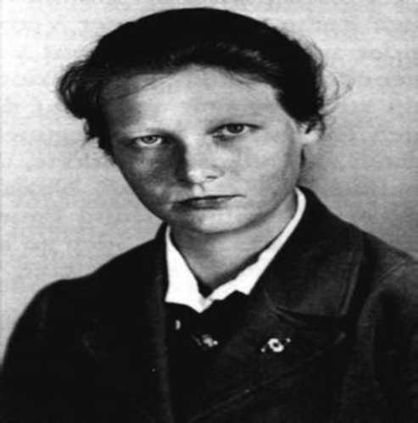

Doktorica Oberhauser ubijala je zatvorenike s uljem i injekcijama evipana, odstranjivala im udove i vitalne organe, te im trljala piljeviu i komadiće stakla u rane. Dobila je kaznu od dvadeset godina zatvora, ali je puštena već 1952. iz zatvora i postala obiteljskim liječnikom u Stockseeu. Licenca doktora ukinuta joj je tek 1960.
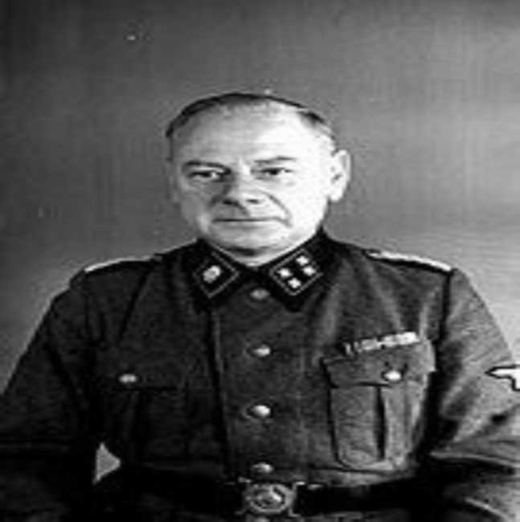
2.6. Eduard Krebsbach

Između listopada 1941. i jeseni 1943. bio je glavni liječnik SS-a i policije u Linzu, Steyru, Welsu i koncetracijskom logoru Mauthausen-Gusen. On je prvi započeo masovno istrebljenje bolesnih i fizički nesposobnih za rad Zidova, ubrizgavši im injekcije s otrovom izravno u srce. Tako je dobio nadimk „Dr.Spritzach" (doktor Injekcija). U siječnju 1942., 732 španjolskih i 571 sovjetskih zatvorenika ubijeno intracornealnim injekcijama u Gusenu. Injekcije su davane dva puta tjedno do travnja 1945. Karijera doktora Krebsbacha je završila u kolovozu 1944. kada je upucao mladića Josefa Breitenfelnera; mladića iz Langensten-Vilagea koji je služio u njemačkoj vojsci. Zbog toga zločina Krebsbach je premješten u logor Warwara gdje je vodio izbor za likvidaciju tog logora. Kasnije je radio kao inspektor za epidemije u okupiranim zemljama: Letoniji, Estoniji i Litvi. Sljedeći SS liječnici odbili su dati intracornealne injekcije u Gusenu:
- Dr. J. Fried
- Dr. B. Adolph
- Dr. K. Boehmichen
Profesor Carl Clauberg vršio je pokuse sterilizacije u Auschwitzu i Ravensbrucku. To je činio na Hitlerov poticaj i nakon što ga je većina nacističkih doktora uvjerila da će masovna sterilizacija postati moćno oružje u borbi protiv neprijatelja Njemačke. Clauberg je za vrijeme normalnih ginekoloških pregleda ubrizgao kemijsku supstancu u maternicu pacijentica. Tisuće Židovka i Romkinja bile su žrtve ovo „tretmana". Clauberg je nastojao odgovoriti na Himmlerovo pitanje o tome koliko bi dugo trebalo da sterilizira 1000 žena. Nakon nekoliko izvršenih eksperimenata, Clauberg je dao Himmleru odgovor, da s metodama koje je on razvio jedan liječnik i deset asistenata mogu sterilizirati 1000 žena u samo jednom danu. Injekcije koje su te žene dobivale potpuno su uništile podstavu membrane maternice i ozbiljno im oštetile jajnike, koji su potom uklonjeni i poslani u Berlin na testiranje učinkovitosti metode.
2.7. Carl Clauberg
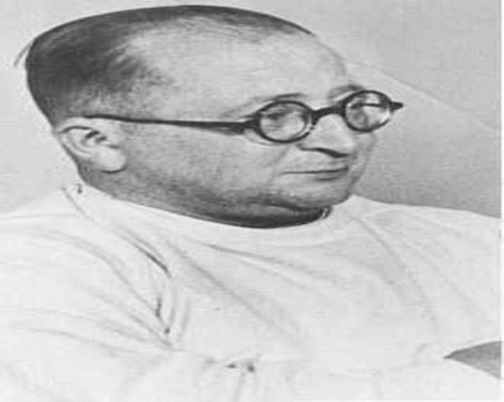
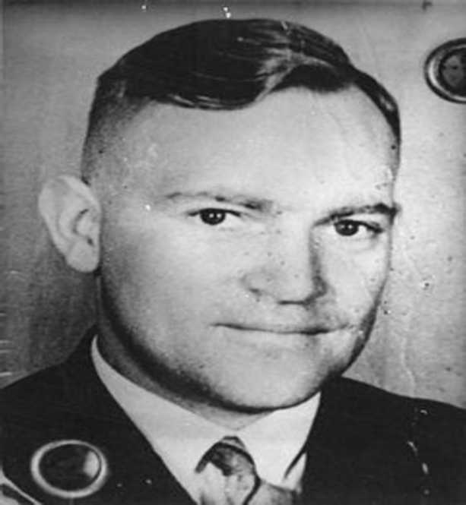
2.8. Horst Schumann

Himmler, pišući SS-Oberfuhreru Bracku, 11. kolovoza 1942, izrazio je interes za sterilizacijskim eksperimentima koje uključuju korištenje X-zraka. U travnju 1944. primio je izvješće o radu dr. Horst Schumanna o utjecaju X-zraka na ljudske genitalne žlijezde u Auschwitzu. Schumann je postavio stanicu X zraka u Auschwitzu 1942. Ondje su muškarci i žene prisilno sterilizirani od posljedica učestalog višeminutnog izlaganja stroju sa x-zračenjem koji je ciljao na njihove spolne organe. Većina je umrla nakon dugotrajnih patnji i bolova, a ostali su poslani u plinske komore jer zbog posljedica zračenja nisu više bili sposobni za rad. Muškarcima su naknadno uklonjeni testisi i poslani u Bresau na histopatološki pregled.
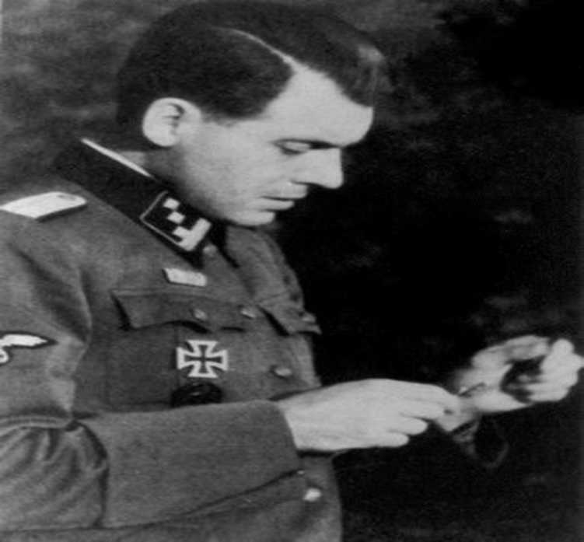
2.9. Josef Mengele

Bio je doktor u auschwitzskom kampu smrti. Imenovan je glavnim liječnikom od strane Himmlera. Sudjelovao je s ostalim liječnicima (Kao što su Koenig, Thilon i Klein) u odabiru Zidova sposobnih za upravljanje industrijskih strojeva, a ostale je slao u plinske komore. Odabir je bio uglavnom slučajan.
On se najviše zalagao za eksperimente na zatvorenicima, a posebno na patuljcima i blizancima. Proveo je operaciju u kojoj je dvoje romske djece prišio zajedno kako bi napravio umjetno stvorene sijamske blizance. Medicinski instrumenti kod te, kao i kod mnogo drugih operacija, nisu bili sterilizirani, te su umjetno stvoreni sijamski blizanci dobili infekciju gdje su im bile prerezane vene te su umrli dva tjedna kasnije. Svjedoci na Frankfurtskom suđenju rekli su kako je jednom prilikom, čuvši da je 750 žena zaraženo ušima, sve poslao u plinsku komoru.
Dokaze iz prve ruke o Mengeleovim strašnim pokusima dalo je nekolicina preživjelih, te njegov osobni patolog, koji je bio Židov, Miklo Nysizli. Mengeleove žrtve, patuljci i blizanci prišiveni zajedno, bili su izloženi raznim kliničkim eksperimentima, X-zrakama i antropološkim mjerenjima. U slučaju spojenih blizanaca, radio je skice svakog blizanca, za usporedbu, ubrizgavao im različite supstance, kapao kemikalije u oči kako bi promijenio boju šarenice,... Popis ide u nedogled. Naposljetku ih je ubio injekcijom kloroforma u srce, kako bi mogao raditi komparativna patološka istraživanja na njihovim organima.
Mengleov cilj, prema doktoru Nyiszliu, je bio utvrditi genetski razlog rođenja blizanca,
kako bi se ubrzao proces repopulacije svijeta arijevskom rasom.
Mengele je ujedno vršio istraživanja na području zaraznih bolesti (tifusa i tuberkuloze)
kako bi otkrio koliko je koja rasa otporna na bolesti. Ti pokusi su također vršeni na
blizancima.
U svojim je istraživanjima kombinirao znanost sa rasističkim i ideološkim ciljevima nacista, što se pokazalo korisnim u tadašnjim državnim uredima, znanstvenim institucijama i koncentracijskim logorima.
Od prilično oskudnih informacija koje su dostupne o njegovim djelovanju, čini se da su njegova istraživanja drugačija od ostalih vršenih u to vrijeme jer smrt učesnika nije bio glavni cilj pokusa
Po završetku Drugog svjetskog rata, kao i mnogi nacistički liječnici, otputovao je u Južnu Ameriku, gdje je nastavio vršiti svoje pokuse na blizancima u gradu Candido Godoi.
Ondje je svaki peti porod je rezultirao rođenjem blizanaca. Umro je 1979. u 67. godini plivajući ispred jedne brazilske plaže uslijed moždanog udara kojemu je posljedica bila utapljanje. Identitet mu je potvrđen tek 1992.

Zaključak

Da li bi žrtve nacističkih eksperimenata dopustile ovu analizu i složile se s ovim zaključkom? Da znaju da njihova smrt spašava živote, bi li im to donijelo spokoj ili bi se osjećali poniženi što se njihova patnja iskorištava u korist drugih?
Oni, nažalost, ne mogu dati odgovore na ova pitanja, a znanstvenicima se stavovi prema tome još dan danas razilaze. Mnogi znanstvenici, kao i znanstvene publikacije i institucije, odbile su objavljivati ili imati ikakve veze sa podacima u pitanju. Međutim, u isto vrijeme mnogi znanstvenici su istupili i izjavili da ne samo da vjeruju da podatke treba koristiti, već da ih i koriste. Argumenti na obje strane su toliko jaki da je problem daleko od rješenja. Neki od znanstvenika koji se protive korištenju podataka vjeruju da iz sadizma nije moglo proizaći ništa znanstveno te uspoređuju nacističke podatke sa protuustavno pribavljenim dokazima čiju upotrebu bi sud zabranio. Drugi vjeruju da bi to na neki način opravdalo počinjene zločine i predstavljalo veliki moralni gubitak za medicinu. Moglo bi potaknuti daljnja neetička istraživanja i stvoriti iluziju da se etičke norme ne odnose na liječnike. Nadalje, tvrde da društvo ne bi trebalo tražiti svrhu za sve te smrti u nacističkim podacima i da nema potrebe da se žrtve i dalje obečašćuju ili se iskorištavaju njihove patnje. Među najekstremnijim usporedbama bila je ona da je korištenje podataka kao pranje s auschwitzkim sapunom (postojale su tvrdnje da su nacisti proizvodili sapun od žrtava u Auschwitzu), odnosno da je neoprostivo nastaviti iskorištavati patnje žrtava.

Literatura:

Dokumentarni filmovi:
In the Shadow of the Reich: Nazi Medicine (1997; 60 minuta) Prof. John J. Michalczyk The Darker Side of World War II (Discovery Channel) Dr. Josef Mengele the angel of death (you tube)

Knjige:
Murderous Medicine - Nazi Doctors, Human Experimentation, and Typhus (Naomi Baumslag)
Auschwitz - A New History (Laurence Rees) Internet:
http://nazi_medical.tripod.com http://www.jewishvirtuallibrary.org

www.maturski.org

